DEPARTEMEN RADIOLOGI LAPORAN KASUS
FAKULTAS KEDOKTERAN
UNIVERSITAS HASANUDDIN

KISTA GARTNER

Oleh:
dr. Nur Amelia Bachtiar, MPH, Sp.Rad

Pembimbing:
Dr.dr. Mirna Muis, Sp. Rad
Prof. Dr. dr. Bachtiar Murtala, Sp.Rad (K)
dr. Amir, Sp.Rad

DEPARTEMEN RADIOLOGI FAKULTAS KEDOKTERAN
UNIVERSITAS HASANUDDIN
MAKASSAR
2021

Kista Gartner

- Pendahuluan

Kista gartner merupakan salah satu jenis kista yang sering terjadi pada vagina. Sama seperti kebanyakan kista pada dinding vagina lainnya, kista duktus Gartner berasal dari sisa embryologi dan biasanya tidak menyebabkan gejala hingga dewasa.^{1,2,3}
Meskipun kista Gartner adalah kelainan bawaan, namun ia hanya akan menyebabkan gejala pada saat dewasa atau biasanya tidak akan bergejala sama sekali. Dalam penelitian oleh Kondi-Pafiti dkk yang mempelajari 40 kasus kista-kista vagina yang jinak, didapatkan bahwa 12 kasus yang ditemukan adalah kista Mullerian (30%), 11 kasus adalah kista duktus Bartholin (27.5%), 10 adalah kista epidermal inclusion (25%), 5 merupakan kista duktus gartner (12.5%), 1 adalah kista endometrioid (2.5%) dan sisa 1 lainnya adalah kista yang tidak dapat diidentifikasi.^{1,3}
Proses perkembangan sistem genital dan urinarius didalam tubuh sangat kompleks sehingga insidens malformasi yang melibatkan kelainan pada sistem ini adalah salah satu yang terbanyak dari semua kelainan yang berada didalam tubuh (10%). Etiologinya dapat berdasarkan pada faktor genetik, lingkungan, atau genetik dan lingkungan secara bersamaan (polyfactorial inheritance). Faktor genetik dan bawaan yang banyak di laporkan mencakup 20% dari seluruh kelainan pada saat lahir, kerusakan kromosom dikatakan bertanggung jawab terhadap 5%, dan faktor lingkungan mencakup 10%. Data statistik menyebutkan, 1/3 hingga ½ zygot manusia mengalami kerusakan pada 1 minggu pertama kehamilan. Selain itu, 70% dari penyebab kelainan pada pembentukan fetus masih tidak diketahui, sehingga masalah malformasi pada genital dan urinarius merupakan masalah yang cukup sering terjadi dan perlu mendapatkan perhatian lebih.⁵

- Tinjauan Pustaka

- Embryologi dan Patofisiologi
Perkembangan system reproduksi laki-laki dan perempuan ditentukan oleh produk dari kromosom Y yaitu gen SRY yang mempengaruhi perubahan dari pasangan duktus mesonefrik (Duktus Wolffian) dan duktus Paramesonefrik (Duktus Mullerian). Sistem ini yang mengalami perubahan selama massa embryologi dengan berbagai perubahan yang terjadi pada saat menjelang kelahiran, namun perkembangan fungsional baru akan selesai ketika proses puberitas postnatal berakhir. Perubahan pada duktus mesonefrik dan paramesonefrik merupakan perubahan pertama yang menyebabkan adanya perbedaan pada laki-laki dan perempuan. Namun sebelum hal ini terjadi, testis dan ovarium masih belum dapat di tentukan dan biasa disebut sebagai “gonad”.⁴
Ada berbagai hal yang mempengaruhi proses perkembangan sistem genitalia, yaitu kromosom seks, perkembangan differensiasi embryo, perubahan morfologis yang kompleks, waktu, dan pengaruh hormon. Banyaknya hal yang terlibat dalam proses ini membuat proses ini rentan terhadap berbagai kelainan kongenital.⁴
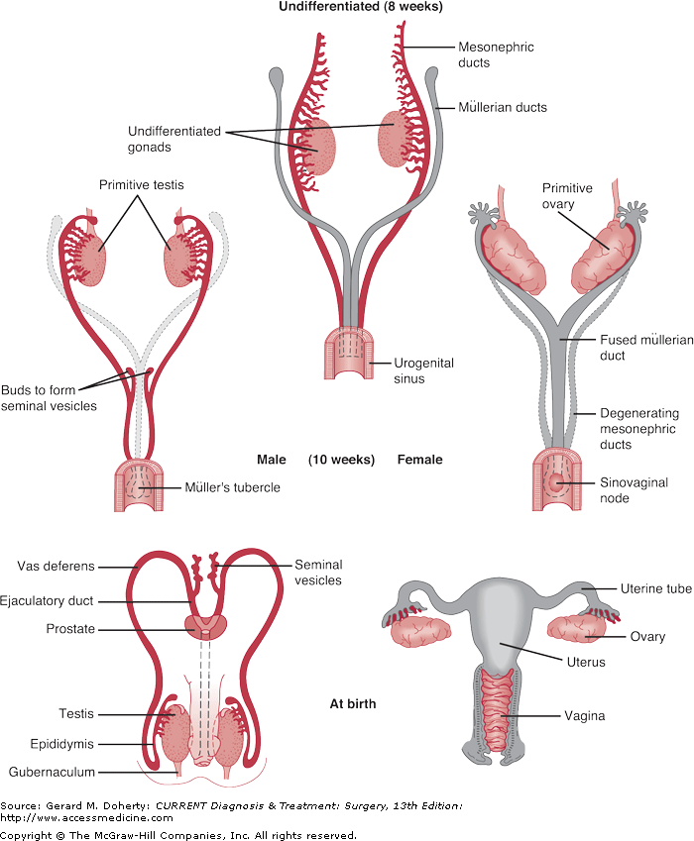
Gambar 1. Perkembangan gonad sebelum berdifferensiasi dan setelah berdifferensiasi pada minggu ke 8, 10, hingga waktu kelahiran⁷
Tumpang tindih antara sistem genitalia laki-laki dan perempuan dapat terjadi antara minggu ke 4 hingga 12 setelah fertilisasi. Pola awal perkembangan sistem genitalia pada dasarnya adalah perkembangan menuju genital perempuan, namun akan menjadi laki-laki apabila proses ini terpapar oleh ekspresi dari kromosom Y yang memiliki gen pembentuk testis pada sel-sel somatic karyotype 46,XY yang normal. Apabila terdapat hormon laki-laki, maka sistem mesonefrik (wolffian) akan bertahan; namun apabila hormon laki-laki tidak ada, maka sistem paramesonefrik (duktus Mullerian) yang akan bertahan (Gambar 1). Feminisasi dan maskulinisasi dari genitalia eksternal juga dipengaruhi oleh ada atau tidak adanya hormon androgen.⁵
Apabila tidak terdapat kromosom Y, maka duktus mesonefrik (Wolffian) akan mengalami regresi, namun proses regresi ini sering kali menyisakan sebagian dari struktur Wolffian hingga postnatal, namun duktus ini tidak akan memberikan gejala dan tidak akan membentuk kista, hingga mekanisme sekretorik terjadi pada saat puberitas dan menyebabkan dilatasi pada sel-sel disekitarnya. Ketika mekanisme sekretorik terjadi, kista duktus gartner akan terbentuk dan hal inilah yang biasanya akan menyebabkan munculnya gejala pada fase dewasa muda.⁶
Duktus gartner yang tersisa dari regresi duktus Wolffian tersebut biasanya akan terletak pada bagian 1/3 proximal vagina, hal ini dapat dijelaskan secara skematis pada gambar 2 dimana lokasi sisa regresi tersebut biasanya berada dibagian lateral dari perbatasan antara cervix dan vagina bagian proximal.⁸
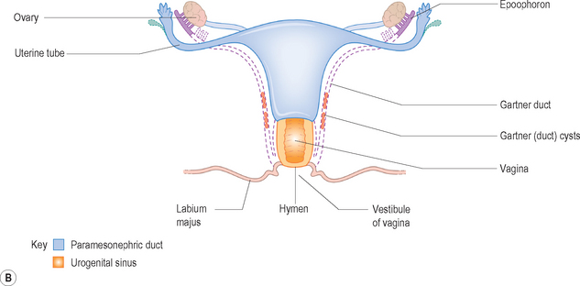
Gambar 2. Diagram skematik yang menunjukkan perkembangan traktus genitalia perempuan dan origin tuba fallopii dan uterus yang berasal dari sistem duktus paramesonefrik dan vagina yang berasal dari sinus urogenitalia. Pada gambar ini masih tampak duktus Gartner (sisa duktus mesonefrik) yang berada di bagian lateral dari vagina.⁸

- Massa Kistik Vagina

Kista pada vagina sebagian besar berasal dari proses embroyologi sehingga tidak menyebabkan gejala, namun terdapat juga kista yang berkembang pada masa dewasa dan tidak berhubungan dengan proses emryologi. Kista-kista yang termasuk dalam lesi kista vagina adalah Kista duktus Gartner, Kista Mullerian, Kista epithelial inclusion (ectopic epithelium), dan kista yang berasal dari tersumbatnya duktus kelenjar Bartholini) atau kelainan yang menyebabkan tersumbatnya duktus Mullerian.³
Sebagai radiolog, selain kista-kista yang berasal dari vagina, terdapat berbagai kondisi yang dapat menyerupai kista pada vagina, seperti diverticula urethra, dan septum vagina yang sempurna. Septum vagina yang sempurna biasanya didiagnosis pada saat pasien mangalami haid pertama kali akibat terhambatnya aliran darah menstruasi dan menyebabkan hematometra dan hematocolpos yang dapat menyerupai gambaran kista vagina pada pencitraan radiologi.³
Dalam refarat ini kita akan berfokus pada kista ductus gartner yang merupakan sisa dari duktus mesonefrik yang paling banyak ditemukan secara tidak sengaja, lokasinya berada pada bagian anterolateral vagina dan biasanya terdiri dari kista clear unilocular.³

- Pemeriksaan Radiologi Kista Vagina

Secara umum, struktur kistik paling baik dievaluasi menggunakan MRI. Pada pemeriksaan MRI, struktur kistik yang berada pada atau dekat dengan vagina akan memberikan gambaran hiperintens pada T2-weighted image (T2WI) dan berbagai variasi signal pada T1-weighted image (T1WI), hal ini disebabkan oleh berbeda-bedanya jumlah mucin yang ada serta seberapa banyak debris inflammasi yang terdapat pada kista tersebut. Penebalan dan penyangatan dinding kista hanya akan terjadi apabila kista tersebut mengalami komplikasi dan berubah menjadi abses.²
Ultrasonografi
Perkembangan terkini pada teknologi ultrasonografi (USG) memberikan keuntungan pada pemeriksa untuk dapat mengevaluasi struktur-struktur yang dalam dengan resolusi gambar yang baik pada anak-anak. USG sangat baik dalam mengevaluasi folikel anak-anak yang kecil dengan ukuran hingga 1-2 mm, ia juga dapat membantu mengidentifikasi endometrium uterus. Secara umum, transducer dengan frekuensi 5 - 7 MHz sangat baik untuk mengevaluasi bayi kecil, sementara itu transducer curve dapat digunakan untuk menilai gambaran menyeluruh pelvis bayi. Scan endovaginal hanya boleh digunakan pada perempuan dewasa yang telah aktif secara seksual, dan tidak boleh digunakan dalam praktek pemeriksaan rutin pediatric. Endorectal scan dapat digunakan untuk mengevaluasi ovarium pada perempuan muda, namun tidak rutin dilakukan.⁸
Pemeriksaan terbaik untuk mengevaluasi vagina dan mencari kista ductus Gartner adalah dengan menggunakan transducer frekuensi tinggi (seperti probe transvaginal) pada perineum untuk melihat kedalam vagina, rectum dan uretra secara simultan. Ketika probe vagina dimasukkan kedalam vagina, biasanya kelainan pada vagina akan terlewati dan temuan yang seharusnya dapat diidentifikasi bisa menjadi tidak terdeteksi.³
Gambaran 3 dimensi perineum sebaiknya diambil untuk memberikan gambaran coronal pada bagian bawah pelvis. Dengan menggunakan reconstructed view, vagina, uretra, dan rectum dapat dilihat bersama-sama dalam potongan cross-sectional dan hubungan lokasi satu dengan yang lainnya dapat di evaluasi. Reconstructed view ini juga ideal untuk menunjukkan defek pada dinding vagina seperti fistula dan hal ini banyak digunakan oleh urogynecology.³
Perhatikan bahwa lokasi lesi sangat penting untuk kita identifikasi, sebab dinding vagina, uretra, dan rectum sangatlah berdekatan satu sama lain, sehingga harus kita ingat bahwa kista yang berada pada dinding anterior mungkin berasal dari urologi dan kista yang berada pada bagian posterior mungkin merupakan bagian dari gastrointestinal.³
Secara ultrasonografi, kista pada vagina yang jernih dan tidak menyebabkan gejala pada dinding lateral vagina adalah kista duktus Gartner. Cairan (atau darah) dari hemi-hematocolpos pada septum vagina sekunder biasanya akan menyebabkan echo yang rendah dan menunjukkan adanya darah yang tidak menggumpal, sama seperti gambaran endometrioma ovarium. Kista kompleks dengan elemen solid didalamnya pada bagian anterior vagina bias merupakan divertikel uretra. Ketika lesi ini mulai bergejala, aliran warna di perifer dapat menunjukkan adanya tanda-tanda inflammasi. Kista kompleks pada bagian dinding posterolateral vagina paling sering merupakan kista duktus Bartholin’s dan hanya terdapat aliran warna pada bagian perifernya. Fibroid dinding vagina akan memberikan gambaran berbentuk bulat, solid dan fokal (dengan aliran warna yang terbatas). Meskipun kista-kista vagina biasanya jinak, kebanyakan massa vagina yang solid dan mengandung aliran warna yang ramai biasanya perlu dicurigai sebagia keganasan. Adanya massa solid tidak berguna dalam menentukan diagnosis jaringan yang spesifik sebab sarcoma, lymphoma, dan berbagai lesi solid lainnya akan tampak sama. Massa vagina yang ganas biasanya sagnat solid, memiliki banyak vaskularisasi, dan bertepi ireguler, ia juga dapat mengelilingi jaringan sekitarnya seperti dinding-dinding pelvis.³
- Diagnosis Banding

Kista Gartner adalah sisa dari ductus woffian yang ditemukan pada bagian anterolateral proximal vagina dan biasanya berukuran kurang dari 2 cm dan tidak menyebabkan gejala. Ketika kista ini membesar, dapat terjadi obstruksi uretra dan ureter sehingga menyebabkan nyeri pelvis. ²

Kista Bartholin’s berbeda dengan Gartner, kista ini berlokasi pada labia minora dan memiliki ductus yang kosong pada sepanjang sisi orificium vagina. Ketika ductus yang kosong ini tersumbat, maka dapat terjadi pembentukan kista, dan hal ini sering disertai dengan infeksi sekunder yang akhirnya menyebabkan terbentuknya abses. ²
Selain kista pada vagina, pada uretra dapat terbentuk diverticula uretra yang menyerupai kista vagina apabila diverticula ini terletak pada bagian anterior, untuk membedakan posisi anatomis kedua struktur ini, dapat digunakan pengambilan gambar posisi axial dengan resolusi tinggi yang fokuskan pada area uretra, sehingga kita dapat lebih baik dalam mengidentifikasi dimana pangkal divertikelnya dan apakah ada komplikasi lithiasis. ²

Kista Nabothian adalah salah satu massa kistik yang jinak yang berada pada cervix. Pada pemeriksaan ultrasound, kista Nabothian tampak sebagai lesi kistik kecil berbentuk bulat, hypoechoic, batas sangat tegas, dan tidak terdapat flow pada color doppler. Kista ini sangat sering ditemukan terutama pada pasien-pasien dengan riwayat melahirkan sebelumnya. Kista ini tidak dianggap sebagai lesi patologik, sehingga tidak diperlukan penanganan.³
Gambar 3. Ultrasonografi pada serviks. Gambar A menunjukkan potongan longitudinal pada serviks normal yang menunjukkan canalis endocervical yang normal. Gambar B menunjukkan adanya kista Nabothian (panah) yang terletak pada serviks wanita post menopause. Kista ini tidak memiliki signifikansi klinis dan biasanya tidak disebutkan dalam laporan ekspertise radiologi.³

Fistula juga dapat tampak menyerupai kista, terutama pada fistula enterovaginal, rectovaginal, dan cystovaginal, untuk itu, diperlukan pengambilan gambar multiplanar dengan resolusi gambar yang tinggi disertai aplikasi endoluminal gel dan sekuensi fat saturation yang baik untuk dapat membedakan kelainan ini. Tampon vagina sebaiknya dilepas sebelum pemeriksaan karena ia dapat mendistorsi bentuk anatomi vagina dan dapat menyerupai massa. Pada pasien-pasien yang menjalani histerektomi, residual cuff vagina harus tampak licin dan tidak berbenjol-benjol.²

Gambar 4. Bartholin’s cyst potongan axial dan parasagittal pada T2WI (A dan B) dan potongan axial T1WI post kontras (C) menunjukkan adanya massa kistik yang berada pada bagian bawah vagina, dengan signal cairan didalamnya dan tidak menyangat post kontras (panah). Lokasinya berada pada bagian inferior dari ramus pubis yang membantu membedakannya dari kista Gartner yang biasanya berada pada bagian atas dari ramus pubis.²

Kista Duktus Mullerian adalah sisa duktus paramesonefrik kongenital. Kista ini dilapisi oleh jenis epitel apapun yang berasal dari duktus Mullerian, termasuk tipe endocervial mucinous, endometrial, dan tipe tuba bersilia. Sel-sel yang mensekresi mucin berbentuk columnar tegak yang merupakan tipe endocervical adalah tipe epitel yang paling sering ditemukan. Kista ini terletak dibagian anterolateral vagina. Secara umum, radiologi tidak dapat membedakan antara kista duktus Mullerian dari kista duktus Gartner.²

Kista Skene’s adalah kista yang berasal dari duktus Skene’s yang berasal dari sinus urogenital. Duktus skene berada pada lamina propria 1/3 bawah uretra wanita, dengan bukaan duktus bermuara pada aspek lateral dari meatus uretral eksternal. Kistal duktus skena dapat menyebabkan obstruksi apabila mengalami inflammasi. Lesi ini biasanya tidak menyebabkan gejala dan biasanya ditemukan secara tidak sengaja pada pencitraan radiologi. Kista kelenjar Skene’s yang besar dapat diraba dan akan menyebabkan gejala apabila terinfeksi. Kista duktus skene biasanya terletak pada bagian posterolateral dari meatus uretra eksternal dibagian bawah dari simfisis pubis. Kista kelenjar skene ini sulit dibedakan dengan kista kelenjar Bartholin’s, terutama apabila sudah disertai dengan perdarahan intrakistik atau infeksi. Keganasan pada kista kelenjar Skene’s jarang terjadi namun apabila ditemukan, tipe selnya adalah adenocarcinoma. Kista yang bergejala dapat dilakukan eksisi atau marsupialisasi.²

Sistokel adalah prolapse pada buli-buli yang berada pada bagian anterior vagina dan tampak sebagai buli-buli yang turun dibawah simfisis pubis. Sistokel biasanya terjadi akibat adanya kelemahan otot-otot bawah panggul dan dapat disertai dengan berbagai kelainan lain seperti hypermobile bladder neck, prolapse vagina, rectocele, enterocele, sigmoidocele, atau intussussepsi rectoanal. Hal ini biasanya berhbuungan dengan riwayat multipara, obesitas, gangguan jaringan ikat, neuropathy, usia tua, riwayat opearsi pelvis, atau olahraga berat. Sistokel dapat menjadi diagnosis banding kista Gartner oleh karena letaknya yang berdekatan. Namun ia lebih mudah dibedakan dengan memastikan bahwa posisinya berhubungan dengan bul-buli dan berada dibagian bawah pelvis diantara rectum dan uretra pada CT scan axial. Diagnosis ini dapat ditegakkan lebih baik dengan melakukan pengisian kontras pada buli-buli.^{2,9}

- Laporan Kasus

- Identitas Pasien
Nama : Ny. ST
Usia : 35 tahun

- Anamnesis
Keluhan utama: Benjolan pada vagina
Riwayat penyakit: pasien merasakan adanya benjolan pada vagina sejak setelah melahirkan anak ketiga. Sebelumnya pasien tidak pernah mengeluhkan benjolan dan pada saat melahirkan anak pertama dan kedua tidak terdapat gejala. Berat Bayi Lahir (BBL) anak pertama adalah 2050 gram, anak kedua adalah 3400 gram, dan anak ketiga sebesar 4300 gram. Benjolan dirasakan menghalangi jalan lahir saat melahirkan anak ke-3 sehingga pasien harus dioperasi Caesar. Pasien kemudian di tubektomi oleh karena trauma yang dialami saat melahirkan anak ke-3. Saat ini pasien mengeluhkan benjolan yang teraba terutama saat haid atau beraktivitas berat.

- Diagnosis awal klinisi: Sistokel

- Pemeriksaan Ultrasonografi
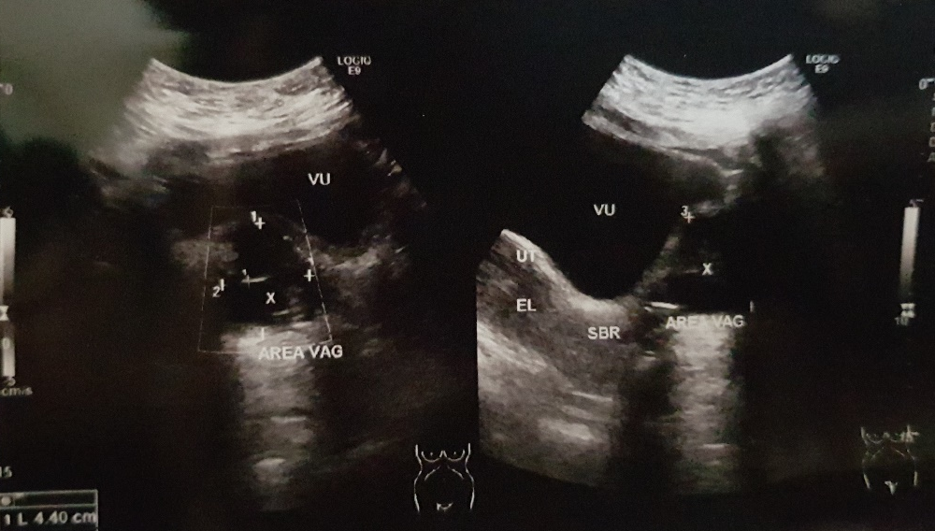

- Tampak lesi mixechoic dominan kistik yang berbatas tegas, dinding tebal, dengan septasi disertai posterior enhancement pada 1/3 proximal hingga 1/3 medial dinding anterior vagina, berukuran +/- 4.4 x 3.45 cm. dengan color doppler tampak vaskularisasi pada dinding lesi.
- Pada micturition : tidak tampak perubahan pada ukuran lesi
- VU: mukosa tidak menebal, dinding regular, tidak tampak echo batu maupun SOL
- Uterus: anteflexi, ukuran dan echo parenkim dalam batas normal, tidak tampak SOL, endometrial line baik
Kesan: Suspek kista kompleks vagina

- Pemeriksaan CT scan
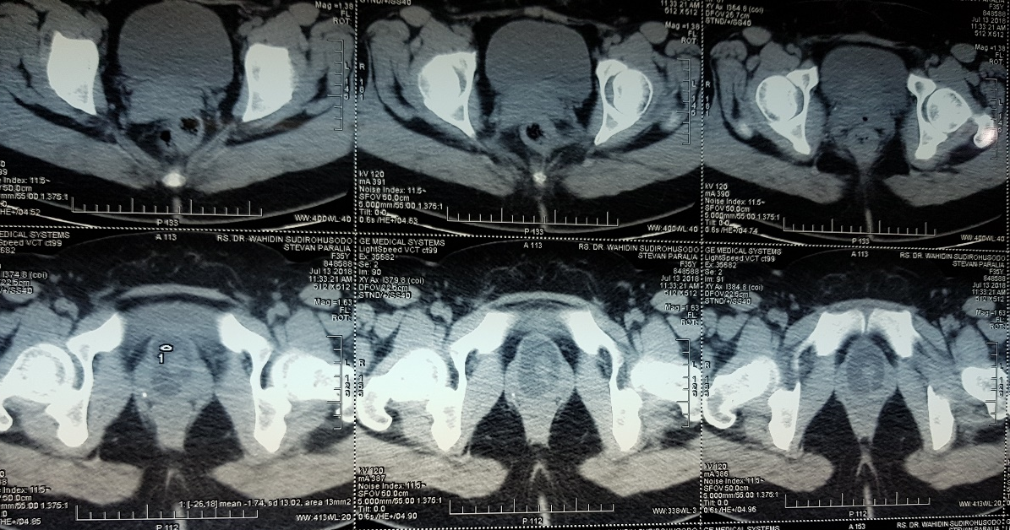
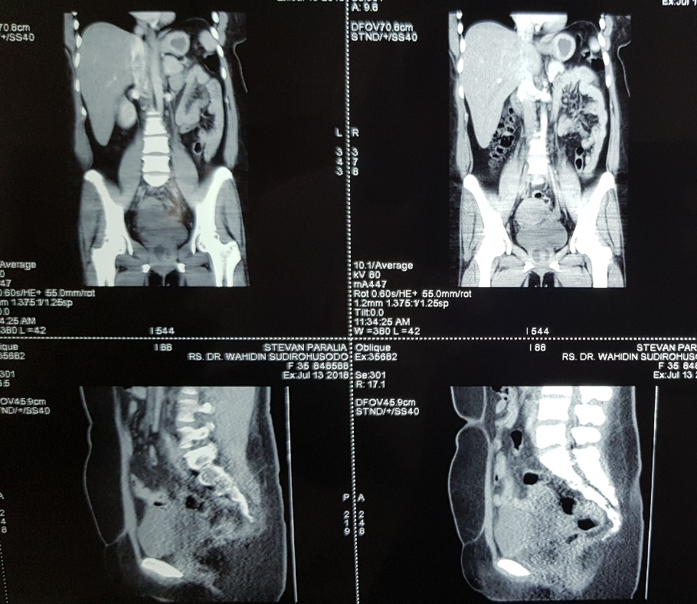

- Tampak lesi hipodens (-1.7 HU) berbatas tegas, dinding tipis, permukaan regular, non kalsifikasi, tidak menyangat post kontras, dengan ukuran +/- 3.7 x 3.9 x 5 cm kesan berada pada vagian bagian proximal diatas symphysis pubis, tidak tampak perluasan ke area sekitarnya

Kesan: Kista vagina suspek kista gartner

- Diskusi
Pasien datang ke bagian radiologi dengan diagnosis awal klinisi sebagi sistokel. Hal ini diperkuat dengan riwayat pasien yang baru melahirkan. Namun pasien tidak memiliki keluhan pada persalinan sebelumnya, dan keluhan benjolan muncul dan disadari saat terjadi hambatan di jalan lahir pada persalinan ketiga. Hal ini menunjukkan bahwa kondisi ini bukan terjadi setelah persalinan, namun sudah ada sebelum persalinan ke -3 terjadi.
Riwayat BBL anak pertama dan kedua yang berada dalam kisaran normal antara 2500 hingga 4000gram dan riwayat BBL anak ke-3 yang diatas 4000gram mungkin dapat menjelaskan mengapa hambatan jalan lahir ini baru dirasakan pada anak ke-3 dan tidak dirasakan pada anak pertama dan kedua.
Pada pemeriksaan ultrasonografi, didapatkan lesi kistik yang berada pada bagian proximal vagina. Untuk memastikan bahwa lesi tersebut bukanlah sistokel, pasien diminta untuk miksi dan tampak bahwa ukuran kista tidak mengecil post miksi, Selain itu juga tampak adanya batas yang tegas antara kista dan buli-buli yang tervisualisasi.
Pemeriksaan CT scan pelvis dengan potongan axial, sagittal dan coronal semakin memperjelas posisi kista yang terpisah dari buli-buli serta berada pada bagian proximal vagina. Pada CT scan juga dapat dievaluasi kedudukan kista yang tidak berhubungan dengan rectum, dan tidak ada gejala gangguan miksi maupun feces yang menetas melalui lubang vagina pada pasien ini, sehingga kemungkinan fistula rectovaginal dapat disingkirkan.

Meskipun terjadi sebelum persalinan anak ke-3, pasien juga sudah melahirkan 2 anak dengan kondisi yang baik, riwayat haid juga tidak ada kelainan, sehingga kemungkinan hematocolpos dengan cepat dapat disingkirkan.

Diagnosis banding yang tersisa adalah kista bartholin’s, kista skene dan kista Mullerian. Kista bartholin’s dan skene dapat disingkirkan karena lokasinya yang berada pada labia minora dan 1/3 distal uretra, sementara pada kasus ini, letak kista berada pada bagian proximal vagina. Kista Mullerian masih dapat menjadi diagnosis banding karena lokasi dan patofisiologisnya yang serupa, namun perbedaan antara kedua kista ini tidak diperlukan karena membutuhkan pemeriksaan patologi yang tidak akan mengubah penanganan pasien. Selain itu kista Mullerian lebih banyak ditemukan pada laki-laki akibat sisa dari duktus paramesonefrik dan lebih jarang ditemukan pada wanita.

- Kesimpulan
Kista pada vagina dapat memiliki berbagai diagnosis banding pada pencitraan radiologi. Pemahaman tentang patofisiologi tiap kelainan dibutuhkan untuk memudahkan penegakan diagnosis dan mengarahkan pada pemeriksaan yang tepat. Anamnesis yang lengkap disertai pencitraan radiologi multimodalitas seperti ultrasound, CT-scan, MRI, hingga pemeriksaan kontras traktus urinarius dan saluran cerna dapat membantu menyingkirkan diagnosis banding yang tidak sesuai, untuk menegakkan diagnosis yang tepat.

Referensi

- Bala, R., Nagpal, M., Kaur, M., & Kaur, H. (2015). Posterior vaginal wall Gartner's duct cyst. Journal of mid-life health, 6(4), 187-90.
- Fielding, J.R. Bronn, D.L. Thurmond, A.S. (2011). Expert Radiology: Gynecologic imaging. Philadelphia, Elsevier. 82.
- Benacerraf, B.R. Goldstein, S.R. Groszmann, Y.S. (2014). Gynecologic Ultrasound : A Problem-based approach. Philadelphia, Elsevier 209 – 10.
- Hill, M.A. (2019, July 3) Embryology Genital System Development. Retrieved from:https://embryology.med.unsw.edu.au/embryology/index.php/Genital_System_Development
- DeUgarte, C.M. (2012). Current Diagnosis and Treatment: Obstetrics & Gynecology. 11th ed. McGraw-Hill Education.
- Letizia, M. Kelly, J. (2011). Case Report: Gartner’s Duct Cyst. Emergency Medicine News. Lippincott Williams & Wilkins, Inc. Vol.33 (5).
- Doherty, G.M. (2009). CURRENT Diagnosis & Treatment: Surgery, 13th ed. Retrieved from: http://www.accessmedicine.com.
- Anonim. (2015). The Female Reproductive System. Retrieved from: https://radiologykey.com/the-female-reproductive-system/.
- Dunnick, N.R. Sandler, C.M. Newhouse, J.H. (2013). Textbook of Uroradiology, 5th ed. Philadelphia, Lippincott Williams & Wilkins, Inc. p.286.

